Asker kommune; Grodalen m/ Rødsåsen
Rute 32vNM 80,26
Elvekløft, skog og landbruk. Mye gjengroing. Flest arter registrert langs hovedveiene.
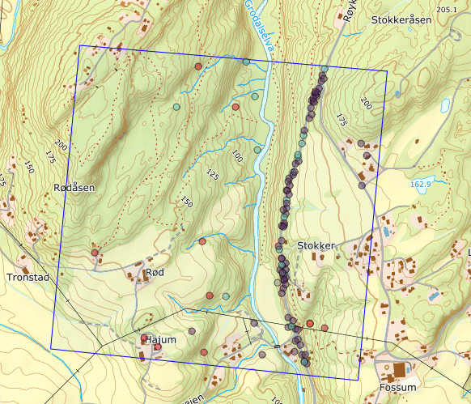

Registrerte arter i ruta, lastet ned fra artskart 06.06.2023
20 karplanter og 1 mose
Vitenskapelig navn | Norsk navn | Kategori | Ant obs.
Actaea spicata | trollbær | LC | 1
Alchemilla glabra | glattmarikåpe | LC | 1
Artemisia vulgaris | burot | LC | 9
Barbarea vulgaris | vinterkarse | SE | 18
Bunias orientalis | russekål | SE | 1
Carex elongata | langstarr | LC | 1
Fraxinus excelsior | ask | EN | 8
Frullania bolanderi | pelsblæremose | VU | 2
Hepatica nobilis | blåveis | LC | 1
Heracleum mantegazzianum | kjempebjørnekjeks | SE | 1
Jacobaea vulgaris | landøyde | LC | 1
Lupinus polyphyllus | hagelupin | SE | 2
Lysimachia punctata | fagerfredløs | SE | 1
Melilotus albus | hvitsteinkløver | SE | 24
Pastinaca sativa | pastinakk | NA | 2
Polygonatum verticillatum | kranskonvall | LC | 1
Sambucus racemosa | buskhyll | SE | 1
Solidago canadensis | kanadagullris | SE | 22
Trollius europaeus | ballblom | LC | 1
Tussilago farfara | hestehov | LC | 3
Ulmus glabra | alm | EN | 1
Totalt 21 taksoner

